# 《视频处理技术》课程报告

**课题名称： 图像去雾处理算法的研究**

课题负责人名（学号）： 沈宗毅 2015141461015

同组成员名单（角色）： 魏屹立 2015141462237

指导教师： 李靓

**评阅成绩：**

评阅意见：

提交报告时间：2018 年 6月12 日

**图像去雾处理的算法与研究**

物联网工程、计算机科学技术专业

**学生** 沈宗毅、魏屹立 **指导老师** 李靓

**[摘要]** 近年来，随着计算机软硬件技术的不断发展，对有雾天气图像的景物影像进行去雾处理已经成为可能，这反过来又对去雾图像的清晰度和真实感提出了新的要求。在雾天情况下，由于场景的能见度降低，图像中目标对比度都和颜色等特征被衰减，致使室外视频系统无法正常工作，因此需要在视频图像中消除雾气对场景图像的影响。事实上，其主要应用是视频监控、地形勘测和自动驾驶等领域。本文重要研究了三种典型的去雾算法，分别是Retinex，直方图均衡化以及暗通道去雾算法。

**关键词**：去雾 Retinex 直方图均衡 暗通道

概述

近些年以来，图像去雾的处理正变得越来越重要。各种各样的算法随之出现，图像去雾的研究算法有很多，但是主要分为两类：基于图像增强的去雾算法和基于图像复原的去雾算法。

基于图像增强的去雾算法旨在去除图像的噪声，提高图像的对比度，从而恢复出无雾清晰视频。具有代表性的图像增强去雾算法有： 直方图均衡化（HE）、Retinex算法 、小波变换 、同态滤波等。基于图像复原的去雾算法旨在根据大气退化模型，进行响应的去雾处理。具有代表性的去雾算法：暗通道去雾算法、单一图像去雾算法等。

算法原理

本文主要采用三个算法，分别是直方图均衡化、Retinex和暗通道去雾算法。

Retinex算法

Retinex是一种常用的建立在科学实验和科学分析基础上的图像增强方法，它是以人类视觉系统为出发点发展而来的一套理论方法，最早由埃德温•兰德（Edwin. H. Land）于1963年提出。Retinex是由两个单词合成的一个词语，他们分别是retina 和cortex，即视网膜和皮层。我们这里使用单尺度的Retinex算法。

Retinex理论的基本内容是物体的颜色是由物体对长波（红色）、中波（绿色）、短波（蓝色）光线的反射能力来决定的，而不是由反射光强度的绝对值来决定的，物体的色彩不受光照非均匀性的影响，具有一致性，即Retinex是以色感一致性（颜色恒常性）为基础的。

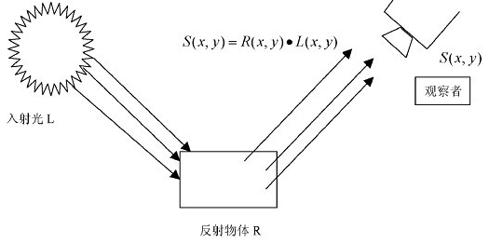根据兰德提出的理论，一幅给定的图像S(x,y)S(x,y)可以分解为两个不同的图像：反射图像R(x,y)R(x,y)和亮度图像（或称之为入射图像）L(x,y)L(x,y)，其原理如下图所示。

对于给定图像S中的每个点（x，y），用公式可以表示为：

S(x,y)=R(x,y)⋅L(x,y)

S(x,y)=R(x,y)⋅L(x,y)

实际上，Retinex理论就是通过图像S来得到物体的反射性质R，也就是设法去除（或者降低）入射光L的影响从而得到物体原本该有的样子。但是具体该如何来估计R并没有一个明确的答案，因此根据不同的估计方法，也就产生了各种各样的Retinex算法。

单尺度的Retinex算法（SSR, Single Scale Retinex）是最基础、最简单的一种Retinex算法，而且这个算法也给出了广义上Retinex算法的大致框架。

Step1：利用取对数的方法将照射光分量和反射光分量分离，即

logS(x,y)=logR(x,y)+logL(x,y)

logS(x,y)=logR(x,y)+logL(x,y)

Step2：一般我们会把最终的反射图像假设地估计为空间平滑图像（其物理解释就是通过计算图像中像素点与周围区域中像素的加权平均来对图像中照度变化做估计，并将其去除，最后只保留图像中物体的反射属性），所以可以用高斯模板对原图像作卷积，即相当于对原图像作低通滤波，得到低通滤波后的图像D(x,y)D(x,y)，F(x,y)F(x,y)表示高斯滤波函数：

D(x,y)=S(x,y)∗F(x,y)

D(x,y)=S(x,y)∗F(x,y)

Step3：在对数域中，用原图像减去低通滤波后的图像，得到高频增强的图像G(x,y)G(x,y)：

G(x,y)=logS(x,y)−logD(x,y)

G(x,y)=logS(x,y)−logD(x,y)

Step4：对G(x,y)G(x,y)取反对数，得到增强后的图像R(x,y)R(x,y)：

R(x,y)=expG(x,y)

R(x,y)=expG(x,y)

基于SSR算法便可以实现一个基本的图像去雾程序。

直方图均衡算法

直方图均衡化处理的“中心思想”是把原始图像的灰度直方图从比较集中的某个灰度区间变成在全部灰度范围内的均匀分布。直方图均衡化就是对图像进行非线性拉伸，重新分配图像像素值，使一定灰度范围内的像素数量大致相同。直方图均衡化就是把给定图像的直方图分布改变成“均匀”分布直方图分布。举一个适合做直方图均衡化的去雾例子，原图的雾霾比较均匀，可以看到原灰度直方图的灰度区间比较集中，均衡化以后就几乎变为全部灰度范围的均匀分布了。处理后灰度范围变大，对比度变大，清晰度变大，所以能有效增强图像。

全局直方图均衡化主要是以下几步：

1）统计直方图每个灰度出现的次数；

2）累积归一化直方图；

3）计算新的像素值。

暗通道去雾

在绝大多数非天空的局部区域里，某一些像素总会有至少一个颜色通道具有很低的值。换言之，该区域光强度的最小值是个很小的数。我们给暗通道一个数学定义，对于任意的输入图像J，其暗通道可以用下式表达：

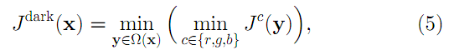

式中Jc表示彩色图像的每个通道 ，Ω(x)表示以像素X为中心的一个窗口。

 实际生活中造成暗原色中低通道值主要有三个因素：a)汽车、建筑物和城市中玻璃窗户的阴影，或者是树叶、树与岩石等自然景观的投影；b)色彩鲜艳的物体或表面，在RGB的三个通道中有些通道的值很低（比如绿色的草地／树／植物，红色或黄色的花朵／叶子，或者蓝色的水面）；c)颜色较暗的物体或者表面，例如灰暗色的树干和石头。总之，自然景物中到处都是阴影或者彩色，这些景物的图像的暗原色总是很灰暗的。

首先，在计算机视觉和计算机图形中，下述方程所描述的雾图形成模型被广泛使用：

http://images.cnitblog.com/blog/349293/201308/23145933-5f417cbb0f664f568c0f79978ba8bed4.x-png

其中，I(X)就是我们现在已经有的图像（待去雾的图像），J(x)是我们要恢复的无雾的图像，A是全球大气光成分， t(x)为透射率。现在的已知条件就是I(X)，要求目标值J(x),显然，这是个有无数解的方程，因此，就需要一些先验了。

将上式稍作处理，变形为下式：

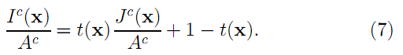

如上所述，上标C表示R/G/B三个通道的意思。首先假设在每一个窗口内透射率t(x)为常数，定义他为http://images.cnitblog.com/blog/349293/201308/23150720-c33e03aa63194f559fde0542857c65cd.x-png，并且A值已经给定，然后对式（7）两边求两次最小值运算，得到下式：

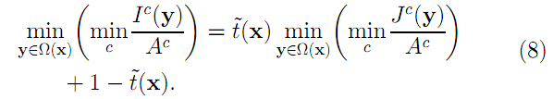

    上式中，J是待求的无雾的图像，根据前述的暗原色先验理论有：

http://images.cnitblog.com/blog/349293/201308/23151006-d61047a589114a33a1266c86487a6479.x-png

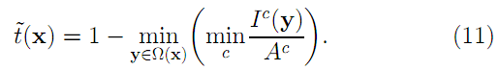因此，可推导出：

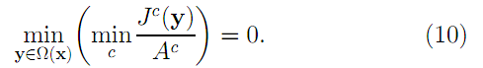

这就是透射率http://images.cnitblog.com/blog/349293/201308/23150720-c33e03aa63194f559fde0542857c65cd.x-png的预估值。

本文中所有的测试结果依赖于：ω=0.95。

上述推论中都是假设全球达气光A值时已知的，在实际中，我们可以借助于暗通道图来从有雾图像中获取该值。具体步骤如下：

1） 从暗通道图中按照亮度的大小取前0.1%的像素。

2） 在这些位置中，在原始有雾图像I中寻找对应的具有最高亮度的点的值，作为A值。

到这一步，我们就可以进行无雾图像的恢复了。由式（1）可知：J =(I-A)/t+A。

现在I,A,t都已经求得了，因此，完全可以进行J的计算。

当投射图t 的值很小时，会导致J的值偏大，从而使得图像整体向白场过度，因此一般可设置一阈值T0，当t值小于T0时，令t=T0，本文中所有效果图均以

T0=0.1为标准计算。因此，最终的恢复公式如下：

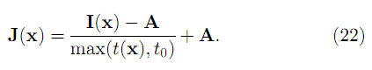

仿真结果

具体程序代码在压缩包中，可以直接运行。现截一些运行效果图。

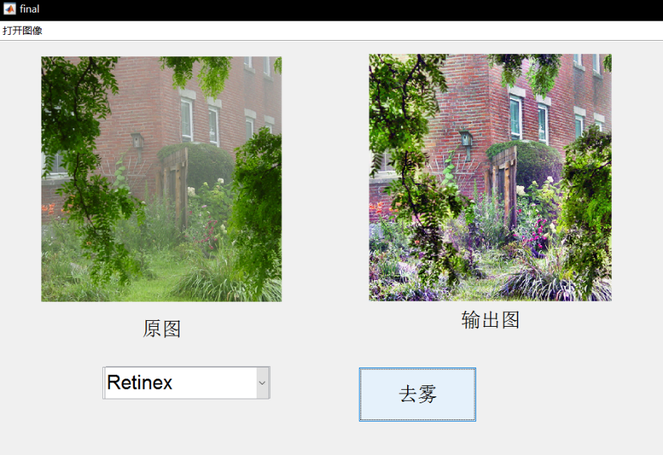

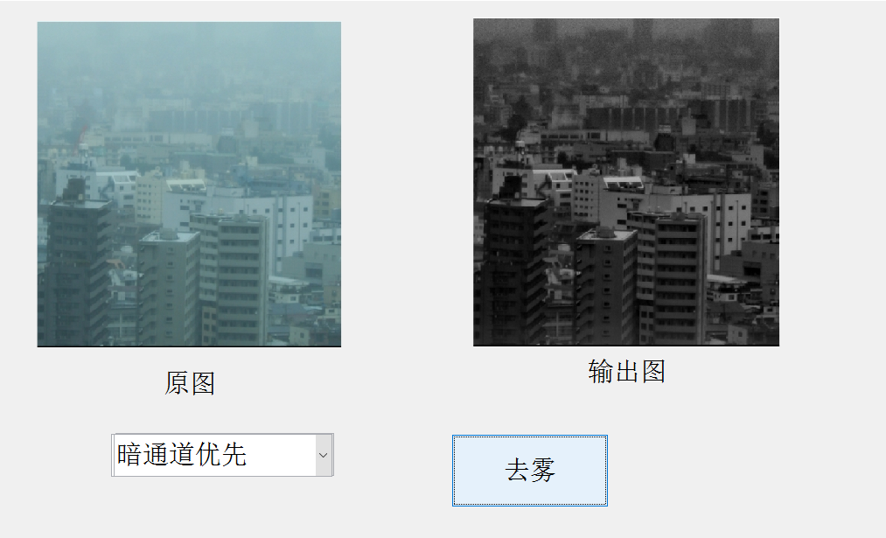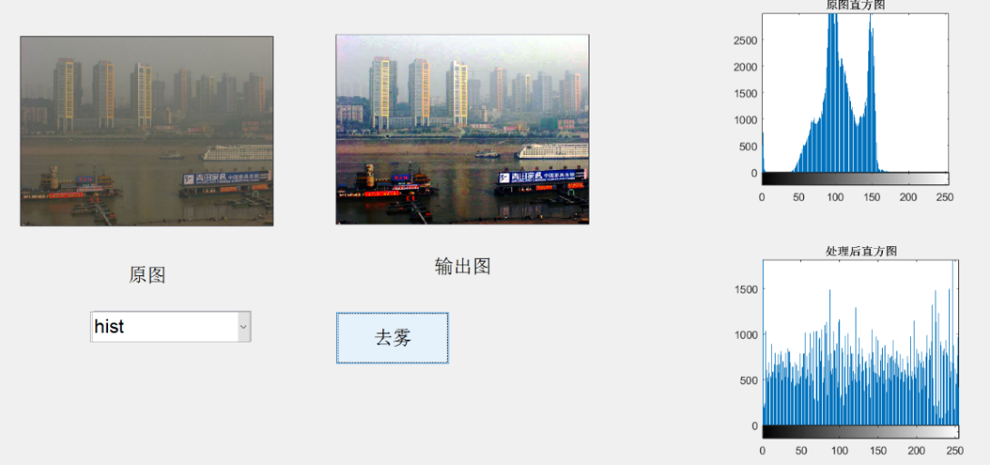

参考文献

[1] 何明凯Co-organize a tutorial on Visual Recognition at CVPR 2018.,

[2] Edwin. H. Land. Retinex 1964

[3] 直方图均衡：asdhttps://blog.csdn.net/qq404752007/article/details/45364023

[4] Retinex:https://blog.csdn.net/baimafujinji/article/details/73824787

[5] 暗通道去雾算法. https://www.cnblogs.com/changkaizhao/p/3266798.html